ООО «ФОКУС» 2013 г.

Паспорт

руководство по эксплуатации и установке

низковольтных светильников «УСС-9»

с уровнем взрывозащиты ExnRIIT6 X

1. Введение
Настоящий паспорт, совмещенный с руководством по эксплуатации и установке, предназначен для изучения и технической эксплуатации низковольтных Уличных Светодиодных Светильников «УСС-9» (далее по тексту – «Светильник»).
Светильники предназначены для работы от аккумуляторов, систем с применением солнечных батарей, ветрогенераторов и иных сетей постоянного тока с напряжением 20-55 В или переменного тока с напряжением 20-38 В. Области применения – освещение тоннелей, складов, производств, территорий АЗС, во взрывоопасных зонах класса 2 согласно ГОСТ Р 51330.9-99 с маркировкой взрывозащиты ExnRIIT6 X DIP A21 TA 80° C по ГОСТ Р 51330.14-99. Незаменимы в местах, где требуется экономия электроэнергии и высокая надежность. Светильники обладают такими качествами, как: отсутствие стробоскопического эффекта, стабильность силы света во всем диапазоне питающих напряжений, устойчивость к вибрациям, вандалоустойчивость, широкий диапазон рабочих температур, малое время выхода на режим (не более 1 секунды), высокий уровень влагозащиты, срок службы более 20 лет. Светильники выполнены на основе светодиодов компании NICHIA (Япония). Корпус изготовлен из алюминиевого анодированного профиля, защитное стекло из противоударного оптического поликарбоната, крепеж из нержавеющей стали . Все уплотнители выполнены из силикона. Светильники комплектуются креплением на скобе, позволяющей легко изменять направление света. По заказу светильники могут комплектоваться консольным креплением (крепятся на любые консоли с посадочным диаметром трубы до 55 мм), либо потолочным креплением. По заказу светильники могут комплектоваться прозрачным либо матовым стеклом.
Вид климатического исполнения светильников УХЛ1 по ГОСТ 15150-69.

2. Комплектность поставки
№п/п | Комплектующие | кол-во
1.  2.  3.  4. | Светильник УСС-9  Комплект крепления  Паспорт, руководство по эксплуатации и установке  Упаковка | 1  1  1  1
3. Технические характеристики
3.1. Напряжение источника питания :
постоянного тока DC, В ....…................................................................... 20-55
переменного тока АС, В ....….................................................................. 20-38
3.2. Потребляемая мощность от источника постоянного/переменного тока, Вт.........11/11
3.3. Класс защиты от поражения электрическим током …………..………........….…....….. I
3.4. Класс энергетической эффективности..........................................................................А
3.5. Температура окружающей среды, °С ...……….…………………........…....от - 60 до +45
3.6. Степень защиты от внешних воздействий, не ниже ……….….........……..…….….IР67
3.7. Класс светораспределения ………………………......................….…….............…....….П
3.8. Тип кривой силы света….…......................................................................…...........……Д
3.9. Угол излучения 2Ɵ _{0,5} , град ………..............................................................….......… 120
3.10. Световой поток (прозрачное стекло)* …............……….…………...…................…1100
* Световой поток светильника с матовым стеклом на 30 % меньше.
3.11. Температура цвета К …............……….……………....................………..4500-5500
3.12. Маркировка взрывозащиты……………………...… ExnRIIT6 X DIP A21 TA 80° C


Рис. 1. Кривая силы света.

4. Правила транспортировки и хранения
4.1. Изделия транспортируются в заводской транспортной таре любым видом транспорта при условии защиты их от механических повреждений и непосредственного воздействия атмосферных осадков.
4.2. Изделия в упаковке и без нее допускают хранение на стеллажах в закрытых сухих отапливаемых помещениях в условиях, исключающих воздействие на них нефтепродуктов и агрессивных сред, на расстоянии не менее одного метра от отопительных и нагревательных приборов.
4.3. Температура хранения от минус 60 до плюс 60 °С при относительной влажности не более 95%.
5. Обслуживание светильников
5.1. При загрязнении помыть светильник струей воды без применения чистящих средств (светильник должен быть выключен). Дополнительного обслуживания не требуется.
6. Гарантийные обязательства
6.1. Гарантийный срок эксплуатации светильника составляет 3 года со дня продажи покупателю, но не более 40 месяцев со дня выпуска предприятием – изготовителем.
Гарантийный срок эксплуатации светильника Премиум составляет 60 месяцев со дня продажи.
6.2. При отсутствии штампа магазина или торгующей организации срок гарантии исчисляется со дня выпуска изделия предприятием – изготовителем, который указывается в настоящем паспорте.
6.3. При несоблюдении правил хранения и транспортирования организациями – посредниками (дилерами) предприятие – изготовитель не несет ответственности перед конечными покупателями за сохранность и качество продукции.
6.4. Для ремонта светильника в период гарантийного срока требуется предоставить акт рекламации с указанием контактного лица владельца и условий, при которых была выявлена неисправность, и предъявить само изделие с паспортом предприятию – изготовителю или представителю.
6.5. К гарантийному ремонту принимаются изделия, не подвергавшиеся разборке и конструктивным изменениям, не имеющие механических повреждений, при сохранении защитных наклеек, пломб и паспорта предприятия – изготовителя.
6.6. Не пытайтесь сами отремонтировать светильник, это лишит Вас гарантии!
7. Указание мер безопасности
7.1. Монтаж должны производить специалисты, имеющие соответствующий допуск.
7.2. Запрещается монтировать / демонтировать светильник при подключенном напряжении.
7.3. Запрещается эксплуатация светильника без защитного заземления.
7.4. Регулярно проверяйте электрические соединения и целостность электропроводки. Присоединение светильника к поврежденной электропроводке запрещено.
7.5. Запрещается разбирать светильник.

8. Руководство по установке

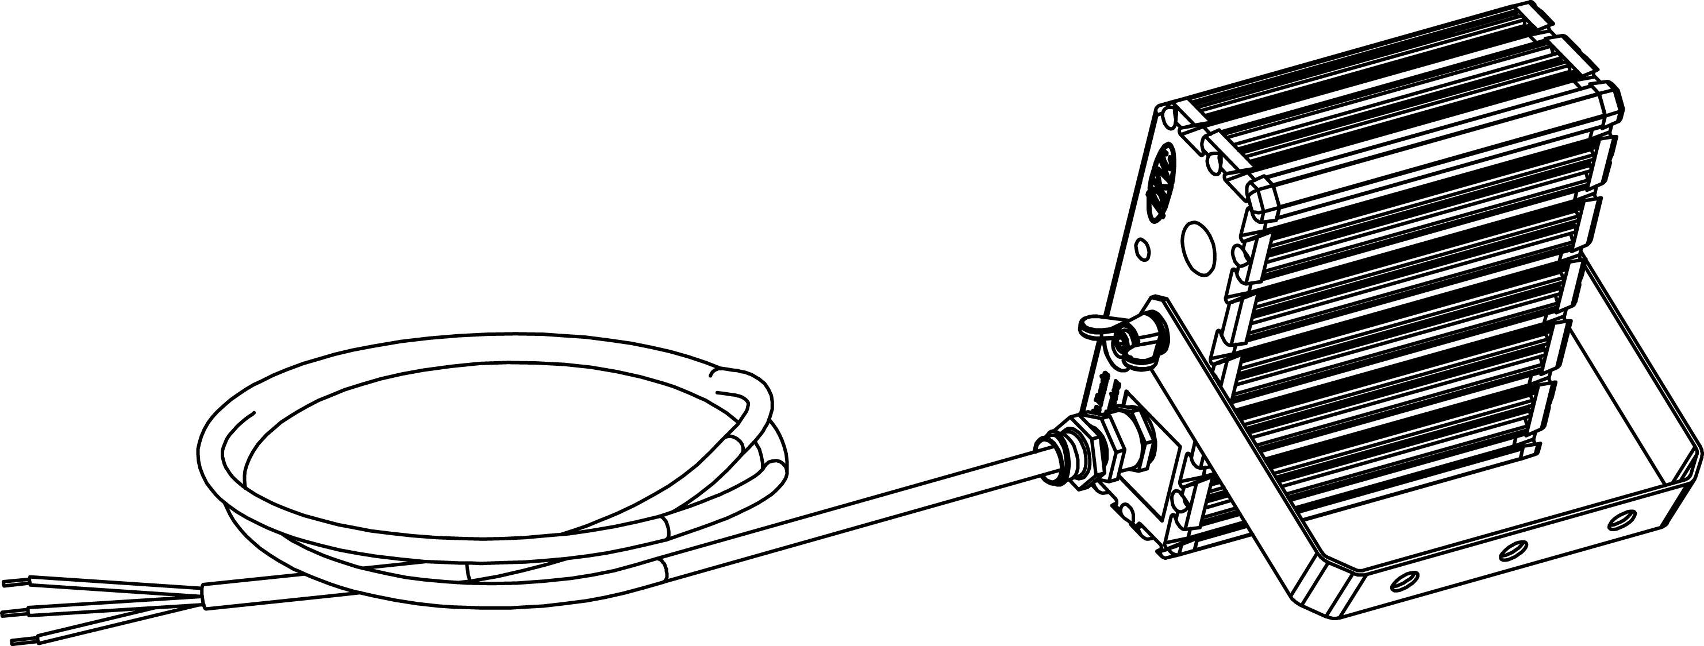
Рис. 2. Крепление на скобе.

8.1. Закрепить крепление на месте установки.
8.2. Подключить светильник, соблюдая условия:
черный провод – заземление  ,
Источник переменного тока: коричневый провод (L) – фаза, синий провод (N) –ноль.
Источник постоянного тока: коричневый провод (L) – плюс, синий провод (N) – минус.
8.3. Для внешнего заземления вставить винт М6 с потайной головкой (входит в комплект поставки) головкой в паз корпуса на задней или боковой стороне светильника, зафиксировать его шайбой и гайкой М6. Установить на винт последовательно вторую шайбу, контакт заземляющего провода, третью шайбу, шайбу гровер и затянуть второй гайкой М6.
Запрещается устанавливать светильник горизонтально стеклом вверх.

Сертификаты на продукцию: № РОСС RU.МЕ64.Н00468 с 18.02.2011 г.
№ РОСС RU.ГБ05.В03583 с 19.07.2011 г.

Сертификат № РОСС RU.ФК47.К00009 с 02.03.2012 г. соответствия
интегрированной системы менеджмента по качеству и экологии
ГОСТ Р ИСО 9001-2008, ГОСТ Р ИСО 14001-2007

9. Свидетельство о приемке
Светильник «УСС — 9 низковольтный» соответствует техническим условиям
ТУ3461-005-73016210-2007 и признан годным к эксплуатации.

 | V | -Прозрачное стекло |  | -Матовое стекло

Гарантийный срок эксплуатации: | V | -3 года |  | -5 лет (Светильник Премиум)

Заводской номер ______________ Дата выпуска 18 апреля 2013г.

ОТК: _______________

Изготовитель: ООО «ФОКУС» Россия, 141191 Московская обл. г. Фрязино, ул. Дачная д.6
Тел/Факс: +7 (496) 255-66-85 (многоканальный), Тел: +7 (915) 177-4494, +7 (903) 183-1118
www.ledsvet.ru E-mail: info@ledsvet.ru, sales@ledsvet.ru
Сервисный центр гарантийного ремонта Тел. +7 (496) 255-66-85 доб. 113, Тел: +7 (926) 538-8174
E-mail: service@ledsvet.ru
….........................................................................................................................................................
Гарантийный талон
ООО «ФОКУС» Россия, 141191 Московская обл. г. Фрязино, ул. Дачная д.6
на гарантийный ремонт светильника «УСС — 9 низковольтный»

Заводской номер ______________ Дата продажи _________________

Продавец __________________________________________________________________________
штамп торгующей организации

Ремонт произведен __________________________________________________________________
дата,штамп ОТК
Сервисный центр гарантийного ремонта Тел. +7 (496) 255-66-85 доб. 113, Тел: +7 (926) 538-8174
E-mail: service@ledsvet.ru
…........................................................................................................................................................
Гарантийный талон
ООО «ФОКУС» Россия, 141191 Московская обл. г. Фрязино, ул. Дачная д.6
на гарантийный ремонт светильника «УСС — 9 низковольтный»

Заводской номер ______________ Дата продажи _________________

Продавец __________________________________________________________________________
штамп торгующей организации

Ремонт произведен __________________________________________________________________
дата,штамп ОТК
Сервисный центр гарантийного ремонта Тел. +7 (496) 255-66-85 доб. 113, Тел: +7 (926) 538-8174
E-mail: service@ledsvet.ru

